PLAIN-LANGUAGE RESEARCH PROPOSAL
Ask or Infer?｜完整人话版
把何时该问、何时可推断、怎样落实到交付物逐步说清楚
适合组内共识 · 导师讨论 · 正式写作前校验
文档版本 | v0.60 · 完整人话版
日期 | 2026 年 8 月 24 日
研究主线 | 问 high-δ · 有证据才推断 · 答案必须进入最终决定
核心命题
完整 persona 给到后会用，不等于信息缺失时会问，也不等于用户离线时能克制投射。

内容导航
- 为什么是 Ask / Infer
- δ 与同任务用户差异
- Ask / Infer 条件
- 提问校准
- 真人 rubric
- CFA 与最终交付物
- 排名稳定性
- Pilot、风险与停止条件
- 参考文献
阅读方式：先看主图；前半解释 Ask / Infer 和 δ，后半解释 rubric、CFA、排名反转与停止门。

AskInfer-Bench：从偏好缺口到最终交付物
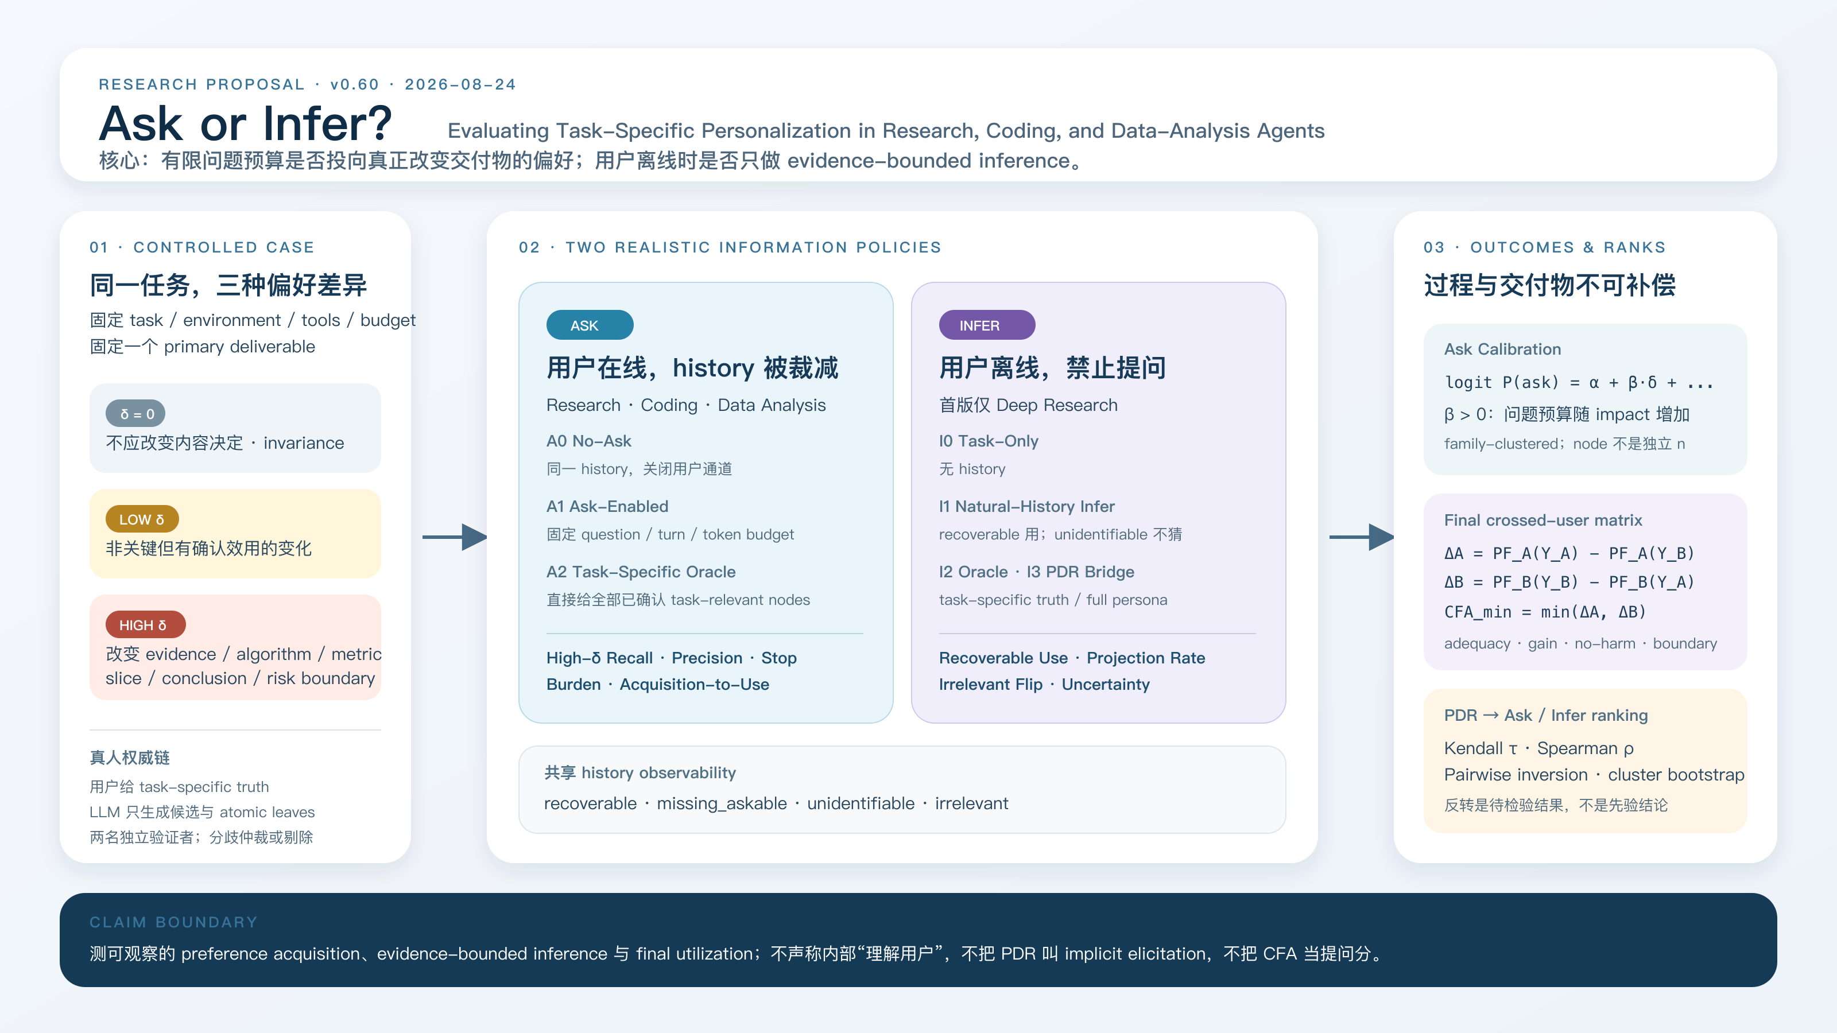
图 1 Ask 测用户在线时的信息获取；Infer 测用户离线时有证据的推断；最终交付物另过非补偿门。

先用一句话讲清楚
我们想测的不是“模型拿到完整 persona 后，会不会在报告里提到用户”，而是两件更贴近日常使用的事：用户还在时，模型会不会问真正影响交付物的问题；用户不在时，模型会不会只根据 history 里确实有证据的内容做个性化，而不是瞎猜。
论文暂定英文题目是：Ask or Infer? Evaluating Task-Specific Personalization in Research, Coding, and Data-Analysis Agents。

1. 为什么要换成 Ask / Infer
PDR-Bench 已经做了一件重要的事：给 Deep Research agent 一个 task 和一份结构化用户画像，再看最终报告是否个性化、内容是否好、事实是否可靠。[1] 这适合回答“完整画像已经给你了，你会不会用”。但真实使用常常不是这样：
- 用户只说了任务，history 也不完整，但用户还愿意回答两三个问题；
- 用户已经离开，agent 只能从历史信息做有证据的推断。
第一种叫 Ask，第二种叫 Infer。两者不是同一个能力。一个 agent 可能拿到完整偏好以后用得很好，却从来不主动问；也可能很会问，但答案到了最终代码、分析或报告里又丢了。
这里要纠正一个术语：PDR-Bench 不是“implicit elicitation”。elicitation 是主动获取信息，通常包括询问、检索或交互；PDR 的主要设定是把完整 structured persona 交给模型，让模型做 full-context inference / projection。PDR 官方资源可以作为我们的桥接对照，但不能直接当 Ask 的主条件。[2]

2. 两种情境到底怎样跑

2.1 Ask：用户愿意回答，但不会主动补全
Agent 先看到任务和一段经过裁减的用户 history。任务已经可以开始，但少了 1–3 个可能改变交付物的偏好。用户不会主动说，agent 必须自己决定：
- 要不要问；
- 先问什么；
- 问到什么程度就够了；
- 得到答案以后，是否真的改变交付物。
Ask 会覆盖三个场景：
- Research：交付一份 evidence map、literature synthesis、dataset manifest 等研究成果；
- Coding：交付一个 repository commit；
- Data Analysis：交付一个 notebook、workbook 或 versioned pipeline package。
每题只有一个主要交付物。测试、图表、日志、说明可以是内部组件，但不能另外算第二份产物。

2.2 Infer：用户已经离开
Agent 看到同一任务和同一段授权 history，但是不能提问。我们只在 Deep Research 里做这一轨，原因是首版需要同时控制真实 history、PDR 对照和人工评价；三个域一起做会把数据构造和人评成本撑爆。
Infer 不是“猜中后台 persona 就得分”。History 中要先分四种信息：
- recoverable：历史里确实有足够证据；
- missing_askable：历史里没有，但用户在线时可以问到；
- unidentifiable：现在既没有证据，也没有授权渠道；
- irrelevant：历史里出现了，但不该影响当前任务。
Infer 只奖励 recoverable 信息的正确利用。对 unidentifiable 信息，合理行为是保守默认、给分支方案或说明不确定性，而不是根据职业、性别、爱好猜偏好。

3. 什么是 `δ`
用户提到的 δ 可以保留，但要重新定义清楚。
δ 表示“某条用户偏好会让最终交付物改变多少”。它必须在看模型输出之前冻结，不能跑完模型再说“这个差异看来很大”。首版用三档：
- δ=0：不应该改变内容决策。比如用户喜欢猫，但当前任务是修一个数据库并发 bug；这个信息不该让代码方案改变。
- low δ：会改变辅助实现、排序或解释，但不会改变关键决定。比如报告更偏技术细节，或 notebook 多一组解释图。
- high δ：必须改变关键交付决定。例如活跃用户用 7 日还是 30 日定义、研究证据纳入门槛、代码是否允许新增依赖、接口是否必须向后兼容、结果是给董事会还是给运营。
每条偏好都要指向具体 decision node，也就是交付物里一个可以观察的选择。用户、任务专家和两名独立验证者共同确认：这条偏好是否自然、是否与任务有关、history 中是否可见、是否真的改变这个 decision。两人分歧解决不了就删掉，不用平均分假装一致。

4. 为什么“问多少”不是重点
一个模型可能问了五个问题，却都在问低影响的东西：
- 报告希望多长？
- 要不要加注释？
- 喜欢表格还是列表？
它却不问：
- 活跃用户按 7 日还是 30 日？
- 允许新增依赖吗？
- 这个结论要支持董事会决策还是运营排期？
所以主指标不能只是 question count。我们记录：
- 在预算内问到了多少 high-δ 信息；
- 每个问题有多少真的命中 missing preference；
- 有多少问题浪费在 low/zero-δ 信息；
- 第几个问题才问到第一个 critical node；
- 信息够了以后会不会停；
- 用户付出了多少 turn、token 和时间；
- 答案有没有经历 问到 → 回答 → 计划 → 交付物证据 → 决定改变 的完整链条。
统计上会估计一个校准斜率：δ 越高，模型越应该问。理想情况是正斜率；“模型在所有地方问得差不多”对应接近 0。这个结果不能提前写死。

5. 三个 Ask 条件
同一个 case 至少跑三次：
- No-Ask：裁减 history，用户通道关闭；
- Ask-Enabled：同一 history，用户可回答，问题/轮次/token 有上限；
- Task-Specific Oracle：把全部已确认、与任务有关的信息直接给 agent。
Ask 主条件不会提醒“请做个性化”，也不会告诉模型哪些是 high-δ。少量额外 Nudge 条件只用于诊断：模型是没想到要问，还是被提醒以后也问不好。

6. 四个 Infer / PDR 桥接条件
Deep Research overlap slice 跑：
- Task-Only：没有 history；
- Natural-History Infer：有授权 history，不许提问；
- Task-Specific Oracle：直接给任务相关的确认信息；
- PDR-Style Full Persona：给完整 structured persona。
这样才能区分：
- 完整 persona 给到后会不会用；
- 自然 history 里有证据时会不会抽取；
- 信息缺失时会不会主动问；
- 完全没证据时会不会乱投射。

7. PDR-Bench 的任务和 persona 能不能直接用
答案是：可以复用，但只能做 source shell 和 bridge，不能直接当新 gold。
可以复用 PDR 的 task 主题和 structured persona，在同一批 Deep Research agent 上跑 full-persona 对照。不能把完整 persona 塞进 Ask 主条件，因为答案已经泄漏。也不能把 PDR 的 simulated context 叫真实 history。每个 PDR-derived case 仍要重新确认 task-specific preference、δ、history evidence、matched/swapped 和真人 rubric。

8. Rubric 怎么做得更全面
真人先提供最重要的结构化真值：
- 什么必须改变；
- 什么必须保持；
- 什么绝对不能做；
- 哪些替代方案也可以；
- 哪段 history 支持这个偏好；
- 哪个 decision 是 critical。
LLM 可以把这些内容拆成更细的 atomic rubric leaf、检查遗漏、写出对称的 A/B 标准。但它新增的偏好不能自动变成 gold。两名人类必须 approve、edit 或 delete；纯 compiler_inference 在确认性评分中权重为 0。
这比“全部让 LLM 生成 rubric”更全面，也防止把猫、性别、家乡或职业等 persona token 随意投射成任务偏好。真实用户研究已经说明合成用户和 LLM judge 会漏掉真人在意的错误；同一 persona 的不同 cue 也可能显著改变模型结果。[3][4]

9. CFA 还用不用
用，但只用在它擅长的地方。
对同一任务的用户 A/B，分别生成给 A 和给 B 的交付物，再用 A/B 的冻结标准交叉评价：
Δ_A = PF_A(Y_A) - PF_A(Y_B)
Δ_B = PF_B(Y_B) - PF_B(Y_A)
CFA_mean = (Δ_A + Δ_B) / 2
CFA_min = min(Δ_A, Δ_B)
它回答“最终交付物是否随用户双向正确改变”。它不能回答模型是否问对问题，更不能证明模型内部真的理解用户。
最终成功还必须同时满足：matched 交付物绝对合格；Ask 比 No-Ask 或 Infer 比 Task-Only 真有增益；共同质量、事实、测试不下降；没有隐私、权限或 unsupported projection 违规。任何一个失败都不能被其他高分补掉。

10. 怎么看 agent 排名会不会反转
我们不会提前说“一定反转”。在同一组 Deep Research 任务、同一 agent 版本、相同工具和预算下，分别得到：
- PDR-style full persona 表现；
- Ask 的 high-δ 获取、提问校准、burden 和最终交付物表现；
- Infer 的 history inference、unsupported projection 和最终交付物表现。
然后报告 Kendall/Spearman rank correlation、每两个 agent 的 inversion 和 task-family bootstrap。只有反转在多数重采样中稳定存在，才叫系统重排。如果公开旧 leaderboard 和我们新跑的 agent 版本不一样，不能直接拿来做因果比较。
如果没有反转，也不代表研究失败。Ask Calibration 仍然可能发现模型不区分 high/low δ，或者发现“问到了但没用”。只是论文不能再讲“PDR 排名误导”。

11. 最小实验规模
先做 novelty-kill pilot：
- 6 个独立基础任务：Research、Coding、Data 各 2 个；
- 每题 3 个 δ strata；
- 4 个 agent；
- Ask 的 No-Ask / Ask-Enabled / Oracle 三条件；
- 约 216 个 episode；
- 其中 2 个 Deep Research 任务追加 Infer/PDR bridge。
这个 pilot 只验证 δ 是否可操纵、问题能否映射到 nodes、rubric 能否稳定、已有近邻指标是否已经解释全部现象。它不够支撑正式排行榜。
通过后才考虑 24 个独立基础任务（每个 vertical 8 个）；Infer/PDR bridge 保留 8–12 个 DR。样本量由 pilot 的 family-level 方差和最小实际重要差异决定。多跑 seed 不能替代多做独立 task family。

12. 最可能被 reviewer 攻击的地方
- 这只是 G-STEER/IDRBench 的跨域扩展。[5][6]
- δ 是作者随意标的，不是可重复真值。
- LLM 先造 persona、再造 rubric、最后自己打分，是循环论证。
- Ask 比 No-Ask 多了 token，所以结果更好。
- 用户模拟器偏爱某种提问方式。
- Infer 实际在奖励 stereotype。
- Coding/Data 的“个性化”只是照抄显式 constraint。
- 三个 vertical 的 raw score 根本不能平均。
- 排名反转来自不同 agent 版本、provider 或 judge。
- 同一任务的三种 persona 根本不自然。
对应防线是：运行前冻结 δ、真人 critical nodes、独立验证、预算分离、真人对话子集、history 可识别性标签、多个可接受实现、分域 profile 和同窗 agent 重跑。

13. 什么结果会让我们停止
- 盲化人类不能稳定区分 δ=0 / low / high；
- Ask 的差异完全由更多 token 解释；
- 所有 agent 对 high/low δ 都没有稳定差异，而且新 profile 不改变任何结论；
- Infer 无法区分 recoverable 与 unidentifiable，benchmark 只能奖励猜测；
- human-authored + LLM-assisted rubric 不比 LLM-only 更接近真人判断；
- G-STEER、IDRBench 的已有指标完全预测我们的系统排序；
- PDR/Ask/Infer 的所谓反转在 family bootstrap 中不稳定。

14. 当前最准确的论文主张
我们要评价的是任务特定个性化中的信息策略：用户在线时，agent 是否问真正改变交付物的偏好；用户离线时，agent 是否只推断 history 有证据的偏好；最终，它是否真的把这些信息变成正确的 research、code 或 data deliverable。
我们暂时不能说模型会理解用户、排名一定反转，或这个方向已经超过现有 benchmark。v0.60 的正确状态是：一个可证伪、可做 novelty-kill pilot 的主线。

参考文献
[1] Liang et al. Towards Personalized Deep Research: Benchmarks and Evaluations. https://arxiv.org/abs/2509.25106
[2] OPPO-PersonalAI. PersonalizedDeepResearchBench official repository. https://github.com/OPPO-PersonalAI/PersonalizedDeepResearchBench
[3] Shao et al. MyScholarQA: Personalized Scholarly Question Answering. https://aclanthology.org/2026.acl-long.723/
[4] Weeber et al. One Persona, Many Cues, Different Results. https://aclanthology.org/2026.acl-long.2079/
[5] Yoon and Lee. Personalized Deep Research Query Refinement with Graph-Scaffolded Evidence Grounding. https://arxiv.org/abs/2608.05876
[6] Feng et al. IDRBench: Interactive Deep Research Benchmark. https://arxiv.org/abs/2601.06676

